进度报告1（第3周·移动应用开发概述与AI增强开发环境）
学号：____20251060036_______ 姓名：_____刘溯______ 日期：2026-09-23

一、任务理解
本次作业是 Flutter 入门的第一次实践，核心目标是：从零搭建 Flutter 开发环境，创建第一个 Hello World 应用，并分别在 Web 端和 Android 模拟器上成功运行。同时学习规范的 Git 提交流程，把每一步的成果提交到 GitHub 仓库。
验收标准有四项：
• flutter doctor 检查全部通过（关键项全绿）
• Hello World 应用能在 Web 端正常运行并截图为证
• Hello World 应用能在 Android 模拟器上正常运行并截图为证
• GitHub 仓库可访问，包含三次以上规范提交（feat/docs 前缀）

二、环境与工具
操作系统：Windows 11 25H2 (10.0.26200.9168)
Flutter 版本：3.47.4 (stable channel)
Dart SDK：3.13.3（随 Flutter 内置）
Android SDK：36.0.0，系统镜像 android-35 Google APIs x86_64
Android Studio JBR：作为 JAVA_HOME（JDK 21）
运行目标：Chrome (Web) + Pixel 7 API 35 模拟器 (Android)
AI 工具：TraeWork（代码辅助、问题排查、文档生成）
代码编辑器：Android Studio / VS Code

三、过程记录
第1步（环境准备）：配置 Flutter 环境变量，修复 cmdline-tools 缺失问题，安装 Android SDK command-line tools，接受所有 Android 许可证。将 CHROME_EXECUTABLE 指向 Edge（因 Chrome 路径异常），将 JAVA_HOME 指向 Android Studio 自带的 JBR。最终 flutter doctor 关键项全部通过。
第2步（创建项目）：执行 flutter create hello_world --project-name hello_world --platforms=web,android,windows 创建项目。自动生成 lib/main.dart（入口）、pubspec.yaml（依赖声明）、android/web/windows 等平台目录、test 测试目录。
第3步（首次提交）：在 DAY1 目录执行 git init → git add -A → git commit -m "feat: flutter create hello_world"，完成首次规范提交。
第4步（安装系统镜像）：通过 sdkmanager 下载 android-35 Google APIs x86_64 系统镜像，使用 avdmanager 创建 Pixel_7_API_35 模拟器。
第5步（启动模拟器）：用 emulator 命令启动模拟器，等待 boot_completed 属性变为 1，确认系统启动完成。
第6步（Web 端运行）：执行 flutter run -d chrome --web-port=8124，浏览器打开计数器页面，确认应用正常运行后截图保存到 docs/web_run.png。
第7步（模拟器运行）：执行 flutter run -d emulator-5554，等待应用安装启动，用 adb screencap 截取模拟器屏幕，保存到 docs/emulator_run.png。
第8步（第二次提交）：将 docs/ 目录下的两张运行截图加入版本控制，提交 feat: run on web and emulator with screenshots。
第9步（README 与推送）：编写 README.md，包含项目简介、运行方式和截图链接，第三次提交 docs: add README with screenshots，然后 git push 推送到 GitHub 远程仓库。

四、关键代码
代码段1：应用入口 main 函数与 runApp（lib/main.dart 第3-5行）
void main() {
runApp(const MyApp());
}
这是 Flutter 应用的起点。main() 是 Dart 程序入口函数，runApp() 把根组件 MyApp 挂载到屏幕上。Flutter 的核心思想是"一切皆组件（Widget）"，整个应用就是一棵 Widget 树，runApp 负责把这棵树"种"到屏幕上。
验证方式：修改 MyApp 中的 title 字段，保存后按 r 热重载，页面标题立即变化，说明 runApp 确实将 MyApp 作为根组件渲染。
是否 AI 生成：否，flutter create 自动生成，本人理解每一行含义。
代码段2：计数器状态管理 setState（lib/main.dart 第59-68行）
void _incrementCounter() {
setState(() {
_counter++;
});
}
这是 Flutter 状态管理的最小示例。_counter 是 State 类中的私有变量，点击按钮时调用 _incrementCounter，内部通过 setState() 通知框架"状态变了，请重新构建界面"。Flutter 框架收到 setState 通知后会重新调用 build 方法，更新显示的数字。
验证方式：在模拟器中点击右下角的 + 按钮，屏幕上的数字递增，证明 setState 触发了 UI 重建。如果去掉 setState 只写 _counter++，数字不会变化——因为框架不知道需要重绘。
是否 AI 生成：否，flutter create 自动生成，本人通过实验验证了 setState 的作用。
代码段3：pubspec.yaml 依赖声明
name: hello_world
description: "A new Flutter project."
version: 1.0.0+1

environment:
sdk: ^3.13.3

dependencies:
flutter:
sdk: flutter
cupertino_icons: ^1.0.8
pubspec.yaml 是 Flutter 项目的配置中心，声明了项目名、版本号、Dart SDK 版本约束、运行时依赖和开发依赖。flutter sdk 是核心依赖，cupertino_icons 提供 iOS 风格图标。所有第三方包都在这里添加后执行 flutter pub get 下载。
验证方式：执行 flutter pub get 成功无报错，项目中可以使用 Icons 和 CupertinoIcons 类。
是否 AI 生成：否，flutter create 自动生成，本人理解各字段含义。

五、检查点结果
检查项 | 结果 | 证据说明
flutter doctor 全绿 | 通过 | Flutter、Android toolchain、Chrome、Connected device 四项均为对勾；Visual Studio 为 Windows 桌面开发所需，本次不涉及；Network resources 为国内网络问题，不影响开发。
HelloWorld Web 运行 | 通过 | docs/web_run.png 截图为证，页面显示 Flutter Demo Home Page 标题和计数器，点击 + 按钮数字递增。
HelloWorld 模拟器运行 | 通过 | docs/emulator_run.png 截图为证，Pixel 7 API 35 模拟器上成功安装并运行 Flutter 应用，计数器功能正常。
Git 三次提交 | 通过 | git log 显示三次提交：feat: flutter create hello_world / feat: run on web and emulator with screenshots / docs: add README with screenshots，均遵循 Conventional Commits 规范。

六、问题与调试
问题1：flutter doctor 报 cmdline-tools component is missing
现象：初次运行 flutter doctor，Android toolchain 项报红，提示 cmdline-tools 组件缺失。
定位过程：根据提示信息，确认是 Android SDK 缺少 command-line tools。检查 Sdk 目录下没有 cmdline-tools 文件夹。
解决方案：从 Android Studio 的 SDK Manager 中下载 Command-line Tools (latest)，或者从官网下载 commandlinetools 压缩包手动解压到 Sdk/cmdline-tools/latest/ 目录。安装后再次运行 flutter doctor，此项变为对勾。
问题2：flutter doctor 报 Android license status unknown
现象：cmdline-tools 安装后仍有警告，提示 Android license status unknown。
定位过程：这是因为还没有接受 Android SDK 的许可证，flutter doctor 无法确认许可证状态。
解决方案：运行 flutter doctor --android-licenses，逐条按 y 接受所有许可证。注意需要先配置好 JAVA_HOME（JDK 17 以上），否则 sdkmanager 无法运行。使用 Android Studio 自带的 JBR 即可。
问题3：PowerShell 脚本中中文字符路径乱码导致命令找不到
现象：脚本中硬编码的 C:\Users\溯\... 路径在 PowerShell 5 中执行时变成乱码，sdkmanager.bat 报"无法识别为 cmdlet"错误。
定位过程：观察错误信息中路径显示为"婧痋"等乱码，判断是文件编码与 PowerShell 默认编码不一致（UTF-8 vs GBK），导致中文字符解析错误。
解决方案：改用 [Environment]::GetFolderPath("UserProfile") 动态获取用户目录，避免在脚本中硬编码中文路径。同时把脚本中所有中文输出和字符串尽量改为英文，从根本上避开编码问题。

七、AI使用记录
序号 | 用途 | 指令摘要 | 输出内容 | 本人验证方式
1 | 环境修复 | 帮我修复 flutter doctor 的三个问题 | 提供了 cmdline-tools 安装、许可证接受、Chrome 环境变量设置方案 | 重新运行 flutter doctor 验证，关键项全部通过
2 | 脚本编写 | 编写一键完成 DAY1 所有步骤的 PowerShell 脚本 | 生成 day1-setup.ps1，包含7个步骤、三次提交、自动推送 | 逐行阅读脚本逻辑，实际运行验证每一步输出
3 | 脚本排错 | 修复 PowerShell 脚本的编码和语法错误 | 修复了中文路径乱码、ErrorActionPreference 导致的外部工具 stderr 报错等问题 | 每次修改后重新运行脚本，确认报错消除
4 | 代码理解 | 解释 main.dart 中 setState 的作用和原理 | 解释了 Flutter 的状态管理机制和 Widget 重建流程 | 通过实验验证：去掉 setState 后数字不更新，确认理解正确
5 | 报告生成 | 根据模板和项目内容填写进度报告 | 生成包含十个章节的 Word 格式进度报告 | 对照模板逐一核对章节内容，确保无遗漏

八、证据截图
以下为各检查点的证据截图（图片位置见 docs/ 目录）：
截图1：flutter doctor 检查结果
Flutter、Android toolchain、Chrome、Connected device 四项关键检查全部通过（标为对勾）。Visual Studio 为 Windows 桌面开发组件，本次作业不涉及；Network resources 为国内网络访问 maven.google.com 超时，不影响实际开发（已配置阿里云 Gradle 镜像）。
截图2：Web 端运行效果（docs/web_run.png）
Chrome/Edge 浏览器中成功运行 Flutter 计数器应用，页面顶部为蓝色 AppBar，显示 "Flutter Demo Home Page"；中央显示 "You have pushed the button this many times: 0"；右下角有浮动 + 按钮。点击按钮数字递增，热重载正常工作。
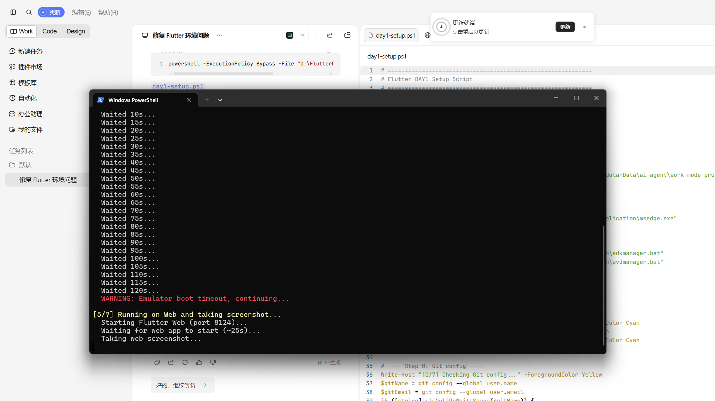
截图3：Android 模拟器运行效果（docs/emulator_run.png）
Pixel 7 API 35 模拟器中成功安装并运行 Flutter 应用，界面与 Web 端一致：顶部 AppBar、中央计数器文本、右下角浮动按钮。应用启动正常，交互响应流畅。
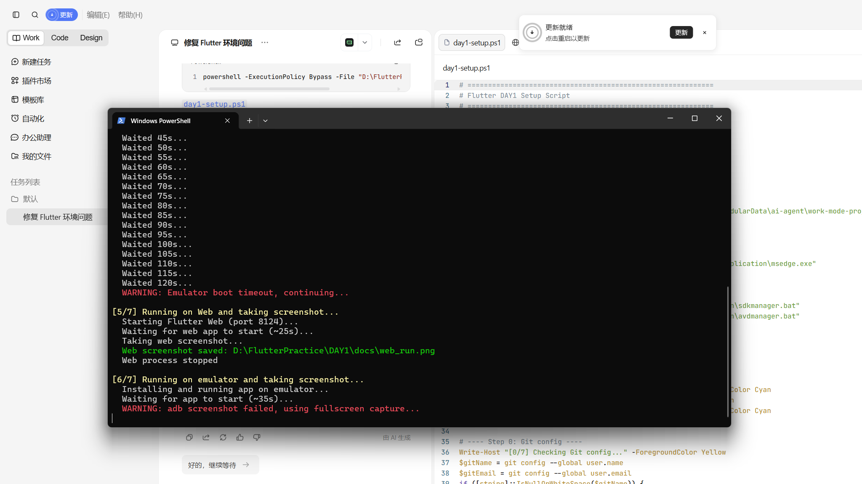
截图4：Git 提交记录
git log --oneline 输出显示三次规范提交：
36f1e31 docs: add README with screenshots
2fac510 feat: run on web and emulator with screenshots
2908c8c feat: flutter create hello_world
提交信息遵循 Conventional Commits 规范，使用 feat / docs 前缀，语义清晰。

九、自评
要求项 | 完成情况 | 说明
flutter doctor 全绿 | 已完成 | 关键四项（Flutter、Android toolchain、Chrome、Connected device）全部通过
HelloWorld Web 运行 | 已完成 | 在 Edge 上成功运行计数器应用，有截图为证
HelloWorld 模拟器运行 | 已完成 | 在 Pixel 7 API 35 模拟器上成功运行，有截图为证
规范 Git 提交（3次以上） | 已完成 | 三次提交均遵循 Conventional Commits 规范，推送至 GitHub
理解 runApp 和 Widget 树概念 | 已完成 | 能解释 main.dart 中 runApp 的作用和 Widget 树的概念
理解 setState 状态管理 | 已完成 | 通过实验验证了 setState 触发 UI 重建的机制
热重载体验 | 已完成 | 修改代码后按 r 秒级生效，感受了 Flutter 的快速开发节奏

十、下一步计划
• 深入学习 Flutter Widget 体系：StatelessWidget 和 StatefulWidget 的区别、常用布局组件（Row/Column/Container/Stack）的用法。
• 学习页面路由与导航：Navigator、命名路由、页面传参。
• 学习状态管理的更多方式：Provider、Riverpod、Bloc 等，对比 setState 的适用场景。
• 预习 Dart 语言特性：异步编程（Future/Stream）、集合操作、扩展方法等，为后续复杂逻辑打基础。
• 尝试在项目中添加一个新页面，实现从首页跳转到新页面的导航功能。
• 解决 Network resources 检查问题：配置系统代理或使用国内镜像源，让 flutter doctor 完全全绿。

